车用气瓶微信预约流程

一、微信搜索公众号“内蒙古特检院赤峰分院”，并关注。

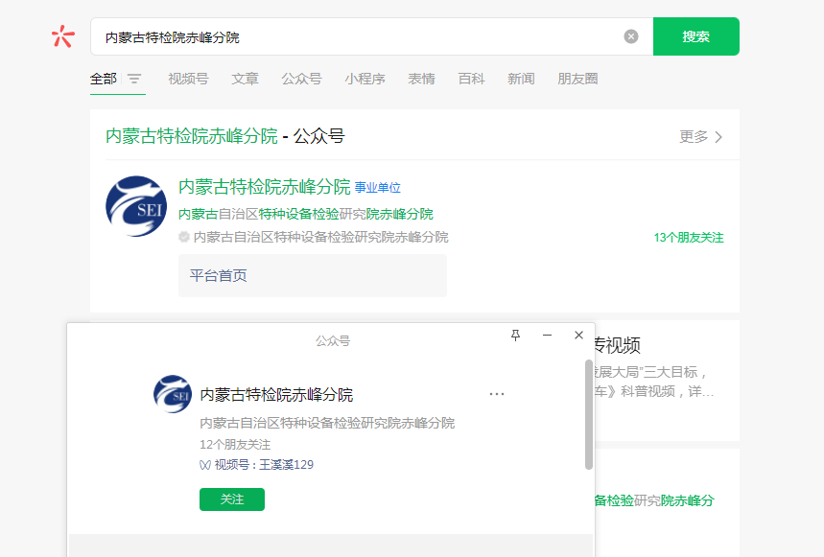

二、点击“平台首页”

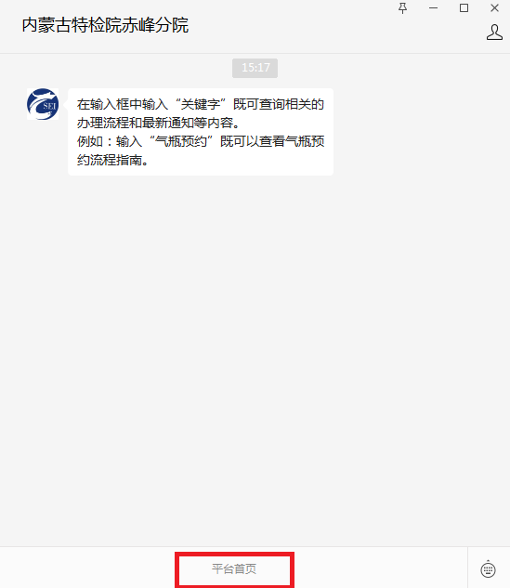

三、点击气瓶检验一键预约中的“立即预约”

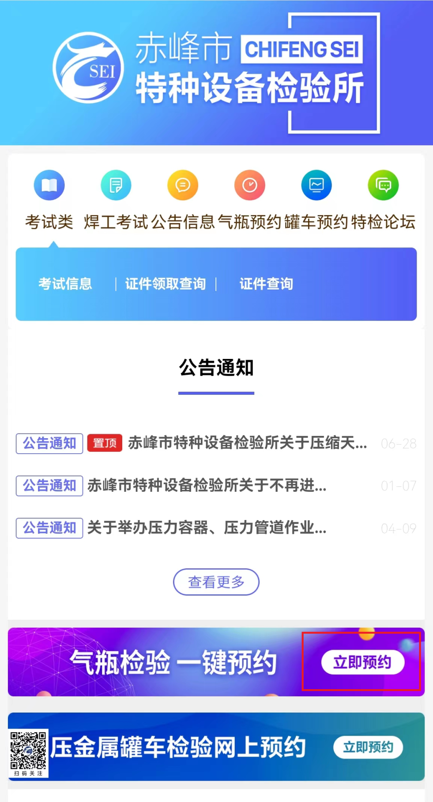

四、仔细阅读“气瓶预约须知”中的内容，勾选“我已阅读并同意上述《气瓶预约须知》中各项条款”前“□”后，点击“确认阅读”。

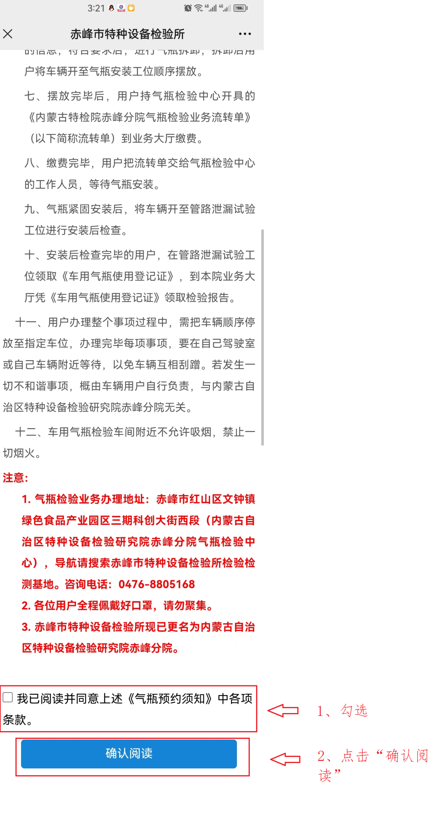

五、输入车牌号和手机号后，点击“点击预约”，弹出“请确认信息无误”信息栏后，核实手机号码和车牌号，点击“确认”。即可完成本次预约。

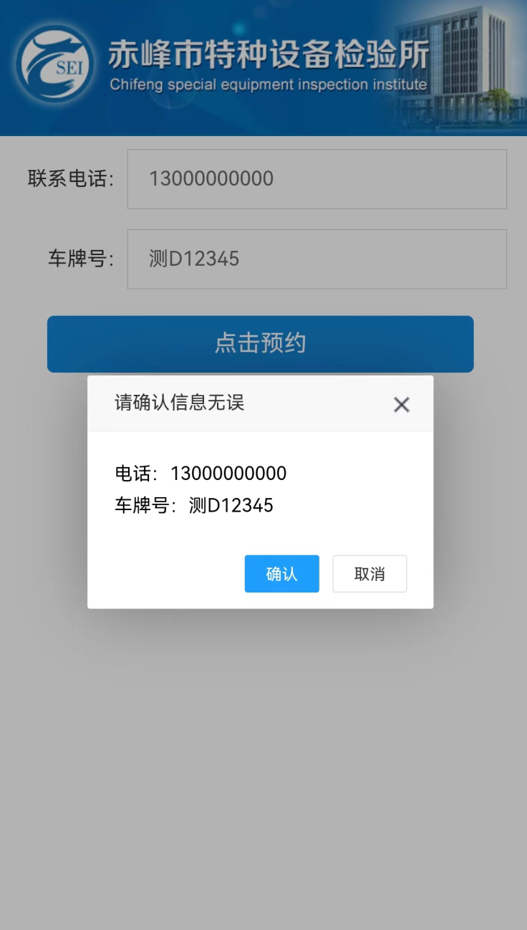

残疾人绿色通道车用气瓶微信预约流程

微信预约程序参照“车用气瓶微信预约流程”，到达检验现场后将“车用气瓶使用登记证”交给工作人员后，由工作人员代为办理后续手续。